INDICAÇÃO N^{O} ____/2025

Indico à Mesa, dispensadas as formalidades regimentais, seja a presente encaminhada ao Chefe do Poder Executivo Municipal, para que, após consulta ao setor competente de sua administração, determine os estudos necessários a fim de viabilizar a denominação oficial da via pública conhecida como “Rua Principe de Monte Verde”, localizada no Bairro Cupim, em nosso município.

JUSTIFICATIVA:
Justifica-se a presente indicação pelo fato de que a mencionada via já é popularmente conhecida como “Rua Príncipe de Monte Verde”, inclusive constando dessa forma em plataformas digitais de georreferenciamento, como o Google Maps:

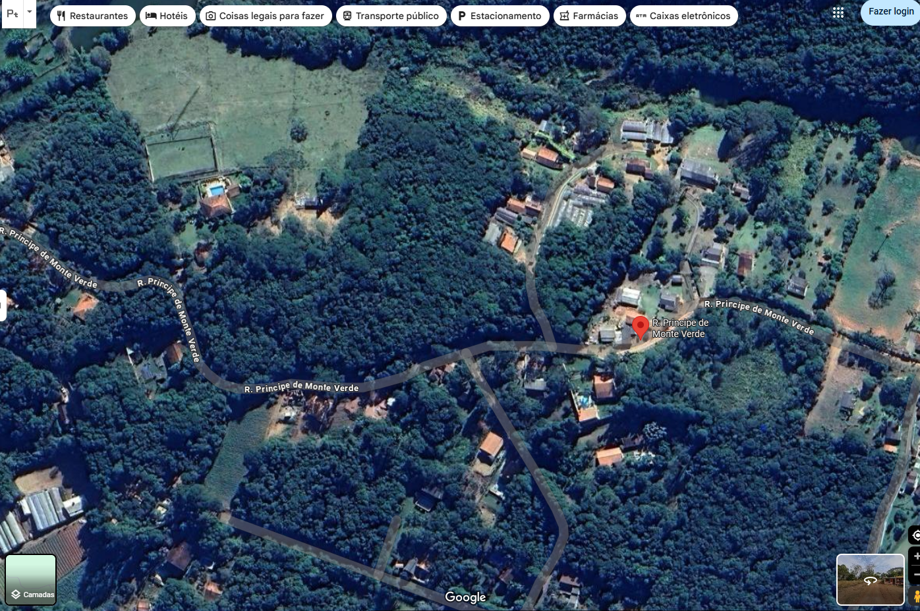
Contudo, até o momento não foi oficializada essa nomeação pelo município.
A ausência de denominação oficial tem gerado transtornos significativos para os moradores e frequentadores da região, especialmente no que se refere à entrega de correspondências pelos Correios, além de prejudicar a adequada prestação de serviços públicos, tais como manutenções, cadastramento imobiliário, instalação de rede elétrica e saneamento básico.
Assim, a denominação oficial da referida rua, preservando o nome já consagrado pela comunidade, é medida necessária para dar segurança jurídica, urbanística e administrativa, além de facilitar a vida dos munícipes e garantir maior eficiência nos serviços públicos.

SALA DAS SESSÕES, VEREADOR RAIMUNDO DE ALMEIDA LIMA, EM 18 DE AGOSTO DE 2025

TIAGO GODINHO
VEREADOR

